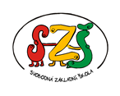

Název školy: Svobodná základní škola, o.p.s.
Autor: Karolína Bryczová Vasková
Název materiálu: VY_32_INOVACE_08_ANGLICKÝ JAZYK_MY BODY_DOMINO
Název: MY BODY_DOMINO
Číslo projektu: CZ.1.07/1.4.00/21.0929



Dostupné na portálu http://dumy.cz/

Autorem materiálu a všech jeho částí, není-li uvedeno jinak, je Mgr. Karolína Bryczová Vasková

Anotace:
Materiál je určen pro žáky 2. a 3. třídy.
Děti pomocí hry DOMINO procvičují slova z tématické oblasti MY BODY.

Autorem materiálu a všech jeho částí, není-li uvedeno jinak, je Mgr. Karolína Bryczová Vasková

Pokyny
Vystříhej všech 63 karet DOMINA. Děti přiřazují k obrázku slabiku. Pro ilustraci uvádím přehled použitých obrázků.
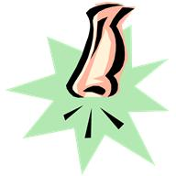
NOSE

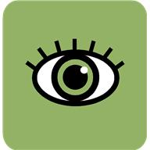

EYE

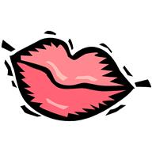

MOUTH

Autorem materiálu a všech jeho částí, není-li uvedeno jinak, je Mgr. Karolína Bryczová Vasková
HAND
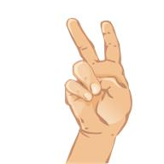
FOOT
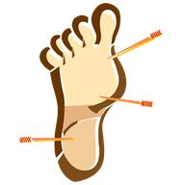
LEG
EAR
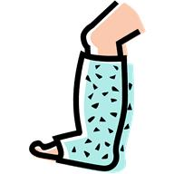
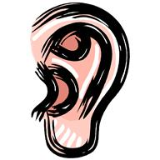
Autorem materiálu a všech jeho částí, není-li uvedeno jinak, je Mgr. Karolína Bryczová Vasková
FOOT

FOOT
NOSE
LEG
Autorem materiálu a všech jeho částí, není-li uvedeno jinak, je Mgr. Karolína Bryczová Vasková
Autorem materiálu a všech jeho částí, není-li uvedeno jinak, je Mgr. Karolína Bryczová Vasková
Autorem materiálu a všech jeho částí, není-li uvedeno jinak, je Mgr. Karolína Bryczová Vasková
Autorem materiálu a všech jeho částí, není-li uvedeno jinak, je Mgr. Karolína Bryczová Vasková
LEG
EAR
NOSE
NOSE
Autorem materiálu a všech jeho částí, není-li uvedeno jinak, je Mgr. Karolína Bryczová Vasková
MOUTH
HAND
MOUTH
EYE
MOUTH

Autorem materiálu a všech jeho částí, není-li uvedeno jinak, je Mgr. Karolína Bryczová Vasková
NOSE
EYE
EAR
LEG
LEG

Autorem materiálu a všech jeho částí, není-li uvedeno jinak, je Mgr. Karolína Bryczová Vasková
EYE
EYE
EAR
EAR
NOSE
NOSE
Autorem materiálu a všech jeho částí, není-li uvedeno jinak, je Mgr. Karolína Bryczová Vasková
Autorem materiálu a všech jeho částí, není-li uvedeno jinak, je Mgr. Karolína Bryczová Vasková
LEG

NOSE

LEG

EYE

Autorem materiálu a všech jeho částí, není-li uvedeno jinak, je Mgr. Karolína Bryczová Vasková
Autorem materiálu a všech jeho částí, není-li uvedeno jinak, je Mgr. Karolína Bryczová Vasková
MOUTH
MOUTH
HAND
FOOT
FOOT
HAND
HAND
Autorem materiálu a všech jeho částí, není-li uvedeno jinak, je Mgr. Karolína Bryczová Vasková
MOUTH

Autorem materiálu a všech jeho částí, není-li uvedeno jinak, je Mgr. Karolína Bryczová Vasková

HAND

FOOT

NOSE
Autorem materiálu a všech jeho částí, není-li uvedeno jinak, je Mgr. Karolína Bryczová Vasková

EAR

EYE

EYE

EAR

Autorem materiálu a všech jeho částí, není-li uvedeno jinak, je Mgr. Karolína Bryczová Vasková
LEG
Autorem materiálu a všech jeho částí, není-li uvedeno jinak, je Mgr. Karolína Bryczová Vasková
FOOT
EYE
NOSE
MOUTH

HAND

EAR

FOOT

Autorem materiálu a všech jeho částí, není-li uvedeno jinak, je Mgr. Karolína Bryczová Vasková
FOOT
Autorem materiálu a všech jeho částí, není-li uvedeno jinak, je Mgr. Karolína Bryczová Vasková
HAND
HAND
MOUTH
MOUTH

LEG
Autorem materiálu a všech jeho částí, není-li uvedeno jinak, je Mgr. Karolína Bryczová Vasková
LEG
EAR
LEG

HAND
FOOT
EYE
Autorem materiálu a všech jeho částí, není-li uvedeno jinak, je Mgr. Karolína Bryczová Vasková

Autorem materiálu a všech jeho částí, není-li uvedeno jinak, je Mgr. Karolína Bryczová Vasková
Zdroje:
Všechny obrázky :Galerie Office.microsoft.com. [cit. 2012-08-15 ].
Autorem materiálu a všech jeho částí, není-li uvedeno jinak, je Mgr. Karolína Bryczová Vasková

